Р О С С И Й С К А Я Ф Е Д Е Р А Ц И Я Проект

Б Е Л Г О Р О Д С К А Я О Б Л А С Т Ь

 Проект

МУНИЦИПАЛЬНЫЙ СОВЕТ
МУНИЦИПАЛЬНОГО РАЙОНА «ВОЛОКОНОВСКИЙ РАЙОН»

Р Е Ш Е Н И Е

16 июля 2015 г. № 165

О гимне муниципального района «Волоконовский район» Белгородской
области Российской Федерации

В соответствии с Федеральным законом от 06.10.2003г. № 131-ФЗ «Об общих принципах организации местного самоуправления в Российской Федерации», статьей 8 Устава муниципального района «Волоконовский район» Белгородской области Российской Федерации принятого Постановлением заседания Совета депутатов от 27 июля 2007 года №20 и в целях повышения гражданского сознания, патриотического воспитания, уважения к истории и традициям родного края, Муниципальный совет Волоконовского района
р е ш и л :
1. Утвердить Положение о гимне муниципального района «Волоконовский район» (приложение №1).
2. Утвердить текст гимна муниципального района «Волоконовский район» и его музыкальную редакцию (приложения № 2, № 3).
3. Направить учредительные документы на гимн муниципального района «Волоконовский район» в геральдическую комиссию при Губернаторе Белгородской области.
4. Настоящее решение опубликовать в районной газете «Красный Октябрь» и разместить на официальном сайте администрации района.
7. Контроль за исполнением решения возложить на постоянную комиссию по вопросам местного самоуправления, регламенту и депутатской этике (Губин В.И.).

Председатель
Муниципального совета
Волоконовского района О. Мирошников

Приложение 1
к решению Муниципального совета муниципального района «Волоконовский район»
от 16 июля 2015г.
№ 165

ПОЛОЖЕНИЕ
о гимне муниципального района «Волоконовский район»
Белгородской области Российской Федерации

Настоящим Положением устанавливаются гимн муниципального района «Волоконовский район» Белгородской области Российской Федерации, его описание и порядок официального использования.
Статья 1
В соответствии со статьей 8 Устава муниципального района «Волоконовский район» Белгородской области Российской Федерации принятого Постановлением заседания Совета депутатов от 27 июля 2007 года №20 утвердить текст и музыкальную редакцию гимна муниципального района «Волоконовский район» Белгородской области Российской Федерации согласно приложениям 2 и 3 к настоящему Положению.
Статья 2
Гимн муниципального района «Волоконовский район» Белгородской области Российской Федерации является официальным символом муниципального района «Волоконовский район» Белгородской области Российской Федерации.
Гимн муниципального района «Волоконовский район» Белгородской области Российской Федерации представляет собой музыкально-поэтическое произведение, исполняемое в случаях, предусмотренных настоящим Положением.
Гимн муниципального района «Волоконовский район» Белгородской области Российской Федерации может исполняться в оркестровом, хоровом, оркестрово-хоровом либо ином вокальном и инструментальном варианте. При этом могут использоваться средства звуко- и видеозаписи, а также средства теле- , интернет- и радиотрансляции.
Гимн муниципального района «Волоконовский район» Белгородской области Российской Федерации должен исполняться в точном соответствии с утвержденным текстом и музыкальной редакцией.
Статья 3
Гимн муниципального района «Волоконовский район» Белгородской области Российской Федерации исполняется:
- при вступлении в должность главы администрации муниципального района «Волоконовский район» Белгородской области – после принесения присяги;
- при открытии и закрытии заседаний органов местного самоуправления и представительных органов муниципального образования;
- во время официальных церемоний и подъеме флага муниципального района «Волоконовский район» Белгородской области;
- во время воинских ритуалов – в соответствии с общевоинским уставом Вооруженных сил Российской Федерации;
- при открытии памятников и памятных знаков, связанных с историей муниципального района «Волоконовский район» Белгородской области;
- при открытии и закрытии, торжественных собраний, посвященных государственным праздникам Российской Федерации;
- во время иных торжественных мероприятий, проводимых органами местного самоуправления, а также государственными и негосударственными организациями;
- при открытии и закрытии торжественных собраний, посвященных Дню района, Дню поселка и другим праздникам.

Статья 4
Иные случаи исполнения Гимна устанавливаются главой муниципального образования «Волоконовский муниципальный район».
Статья 5
В случаях, когда федеральным законодательством и законодательством Белгородской области предусмотрено исполнение Государственного гимна Российской Федерации, гимна Белгородской области, Гимн муниципального района «Волоконовский район» исполняется после них.
Статья 6

Гимн муниципального района «Волоконовский район» Белгородской области транслируется по местному радиовещанию «Радио Волоконовки» - перед началом вещания.
Статья 7
При официальном исполнении гимна муниципального района «Волоконовский район» Белгородской области присутствующие выслушивают его стоя, мужчины без головных уборов.
В случае, если исполнение гимна муниципального района «Волоконовский район» Белгородской области сопровождается поднятием флага, присутствующие поворачиваются к нему лицом.
Статья 8
Использование гимна муниципального района «Волоконовский район» Белгородской области в других музыкальных произведениях допускается в случае и порядке установления главой администрации района.
Статья 9
Исполнение и использование гимна муниципального района «Волоконовский район» Белгородской области с нарушением настоящего Положения, а также надругательство над гимном влечет за собой ответственность в соответствии с законодательством Российской Федерации.
Статья 10
Предложить главе администрации района в трехмесячный срок со дня вступления в силу настоящего Положения привести свои нормативно-правовые акты в соответствие с настоящим Положением.
Статья 11
Настоящее Положение вступает в силу со дня его официального опубликования.

Приложение 2
к решению Муниципального совета муниципального района «Волоконовский район»
от 16 июля 2015 г.
№ 165

Официальный текст гимна
муниципального района «Волоконовский район»
Белгородской области
1.
На свете есть места необычайной красоты,
И в поисках мечты порою вдаль стремимся мы!
Но отчий дом всегда к себе зовёт,
Любовь к родной земле в нас доброй памятью живёт!
Пр.
Нам предок славный завещал
Край Волоконовский любить,
А коль наступит грозный час –
Отчизну с честью защитить.
2.
Застыли в бронзе на века герои-земляки,
Не отдали и пяди Волоконовской земли!
Мы будем чтить и помнить их всегда,
В районе носят улицы героев имена!
Пр.
Они сражались доблестно,
Плечом к плечу и мал и стар,
В тот грозный час, суровый час,
Закрыв собой войны пожар.
3.
Здесь запах хлеба, звон церквей, и свежесть родников,
Веселье наших праздников, улыбки земляков,
Чтоб всю красу потомкам передать,
Живёт и трудится народ, рождённый созидать.
Пр.
Храни, Господь, наш край родной
И береги от всех невзгод,
Да будет мир и счастье в нём,
Пусть радость в каждый дом придет.
Пр.
Мы славим песнями район,
Поём о нашей красоте.
Талантливый живет народ
На Волоконовской земле!

Приложение 3
к решению Муниципального совета муниципального района «Волоконовский район»
от 16 июля 2015 г.
№ 165

Официальное музыкальное сопровождение текста гимна
муниципального района «Волоконовский район»
Белгородской области

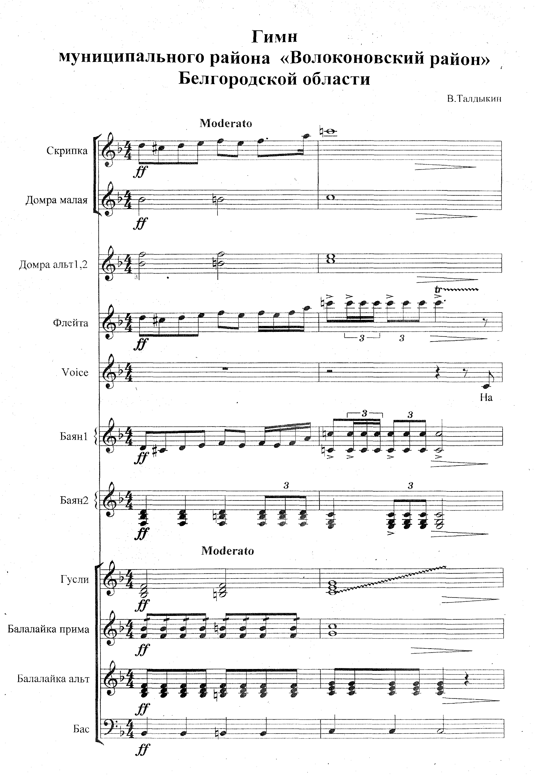
Дополнительная информация!
Музыкальная редакция гимна муниципального района «Волоконовский район» Белгородской области Российской Федерации сделана композитором Талдыкиным Валентином Васильевичем.

Первое официальное исполнение гимна муниципального района «Волоконовский район» Белгородской области Российской Федерации состоится 28 августа 2015 года в День Волоконовского района на центральной площади п. Волоконовка.

Хор Пятницкой детской школы искусств имени Г.А. Обрезанова муниципального района «Волоконовский район» Белгородской области. Руководитель и дирижер Повидыш Наталья Владимировна народного самодеятельного коллектива, духового оркестра «Ника» Пятницкого поселкового Дома культуры.

